Werkdocument geïntegreerde gewasbescherming.

Lees het document ‘convenant gewasbescherming’
- Noteer achter ‘belang’ welke convenant partij dat belang behartigt.
Belang | Convenant partij
Schoon oppervlaktewater
Behoud kwaliteit drinkwater
Beschikking over veel verschillende middelen
Behoud van biodiversiteit
Vertegenwoordigen de handel in gewasbeschermingsmiddelen
Vertegenwoordigt de politiek

- Wat is de centrale doelstelling uit het convenant?
Geïntegreerd telen

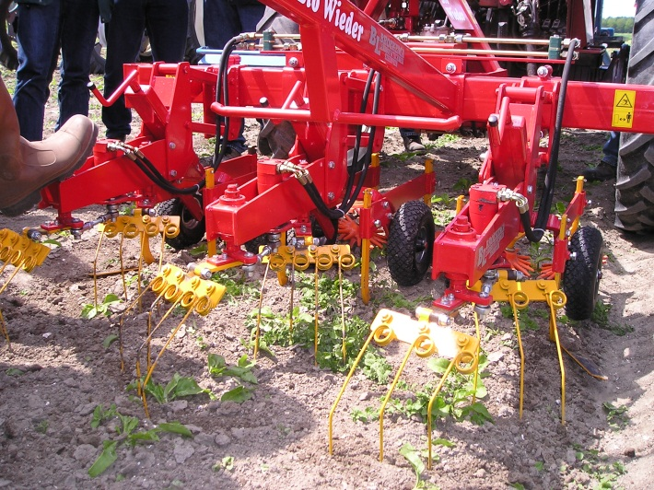

Wiedeggen in bieten:

- Wat wordt bedoeld met de term geïntegreerd telen?

- Geïntegreerd telen wordt ‘onderverdeeld’ in een aantal stappen. Zet in de tabel bij welke stap een bepaalde maatregel hoort.
maatregel | Onderdeel geïntegreerd telen
Zorgen voor goede bemestingstoestand
Zaaien van Gaucho zaad tegen ritnaalden
In maart kijken naar onkruidontwikkeling in jong grasland
Gebruik maken van waarschuwinsprogramma zoals gewis
Eggen in mais
Bloten van grasland

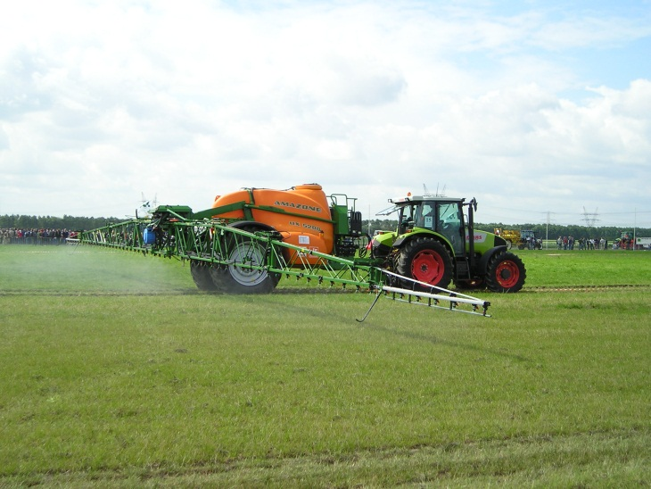
Geïntegreerde bestrijding: pas gaan bestrijden als andere matregelen

Preventieve maatregelen
- Geef drie voorbeelden van preventieve maatregelen die je kunt nemen op een veehouderijbedrijf met als doel minder problemen met onkruiden, ziekten en plagen.

Teeltmaatregelen
- Welke ziekten in mais kun je ‘bestrijden’ met rassenkeuze? Noem er vier.

- Welke ziekte in Engels raaigras mengsels kun je bestrijden met rassenkeuze?

- Wat zijn voordelen van de vruchtwisseling gras/mais op een veehouderijbedrijf?

- Heeft het ook nadelen? Welke?

Chemische bestrijding in een geïntegreerd systeem
- Noem vijf factoren, die bepalen of een middel met succes kan worden ingezet of niet.

- Welke factor speelt een belangrijke rol bij het inzetten van bodemherbiciden bijvoorbeeld frontier optima in mais?

- Welke factor is belangrijk bij het inzetten van groeistoffen in grasland?

- Reageer op de volgende stelling:
De weersomstandigheden tijdens een bespuiting hebben meer invloed op het resultaat, dan de dosering. Met andere woorden je kunt beter een lage dosering spuiten onder goede omstandigheden dan een hoge dosering onder minder goede omstandigheden.
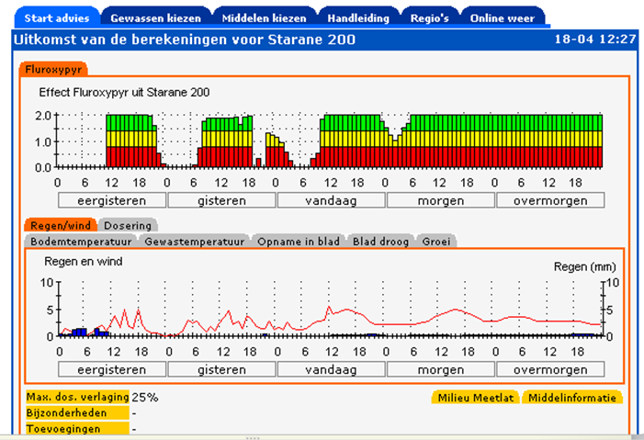
Gewiss advies over het inzetten van Starane in grasland.

Het gewasbeschermingsplan

Onder het kopje ‘gewasbeschermingplan’ vind je een aantal documenten.
Het laatste document kun je doorlopen, maak eerst opdracht 2.1. en 2.2., inventarisatie van ziekten, plagen en onkruiden in de maïs en de mogelijkheden voor geïntegreerde aanpak en inventarisatie van ziekten, plagen en onkruiden in het grasland en de mogelijkheden voor geïntegreerde aanpak. Daarna vul je het gewasbeschermingplan in voor mais en grasland, 3.1 en 3.2.

